铅山县现代农业示范区联合县委政法委、县总工会、劳动就业局在农业产业园江西海之味食品有限公司开展“平安建设”暨消防
技能演练培训活动

为深入推进当前园区平安建设与安全生产工作，4月9日上午，铅山县现代农业示范区联合县委政法委、县总工会、劳动就业局在农业产业园江西海之味食品有限公司开展“平安建设”暨消防技能演练培训活动。
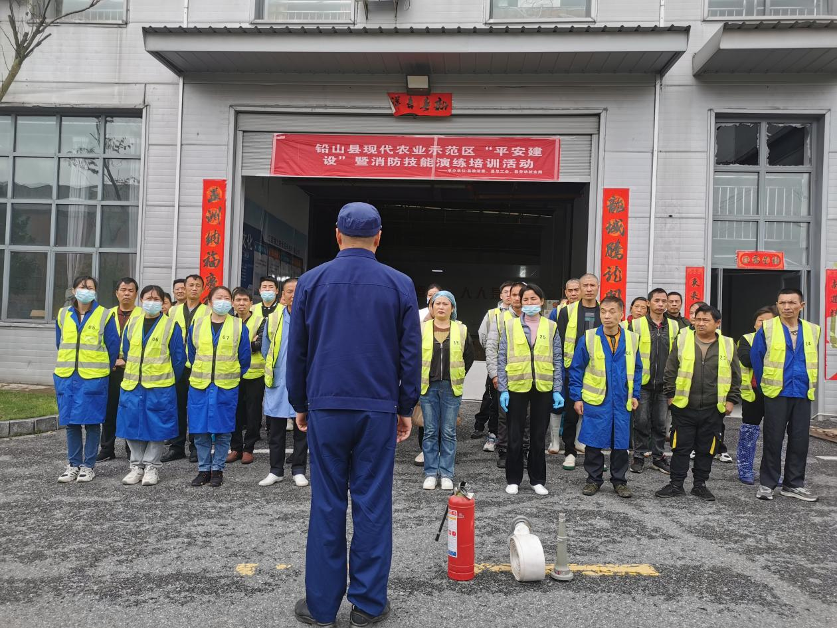
活动邀请专业消防教官对企业干部职工进行消防教育培训和消防技能实操演练。教官用通俗易懂的语言向参训人员讲解了日常工作中如何检查和消除火灾隐患，如何组织人员扑救初起火灾，如何在火场中逃生自救、如何报警等知识。同时，针对灭火器的使用方法、种类、扑救对象和注意事项向在场员工作了详细的说明，对室内消火栓水带的链接、水带链接过程中注意的事项以及应急指示标志等进行现场讲解。
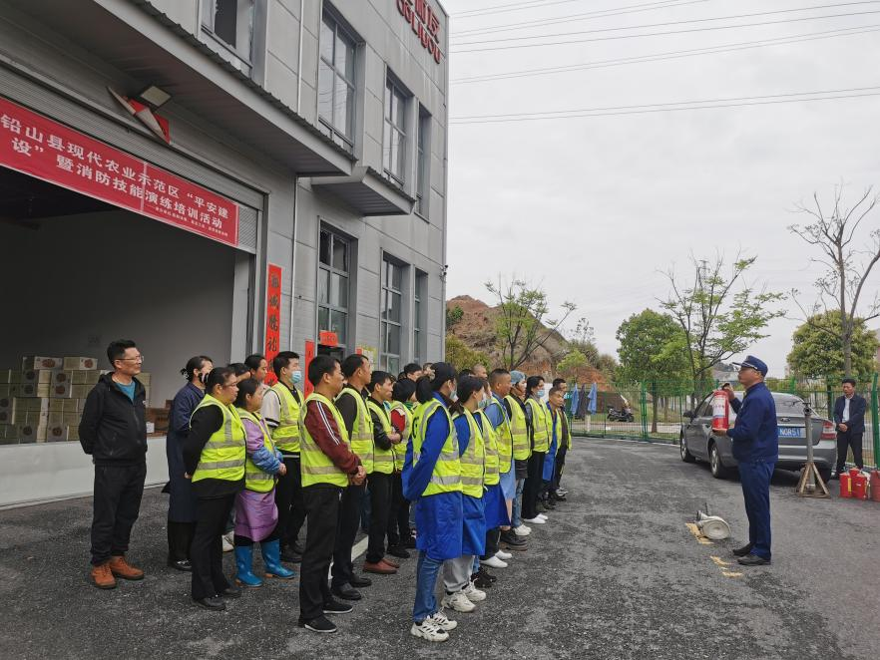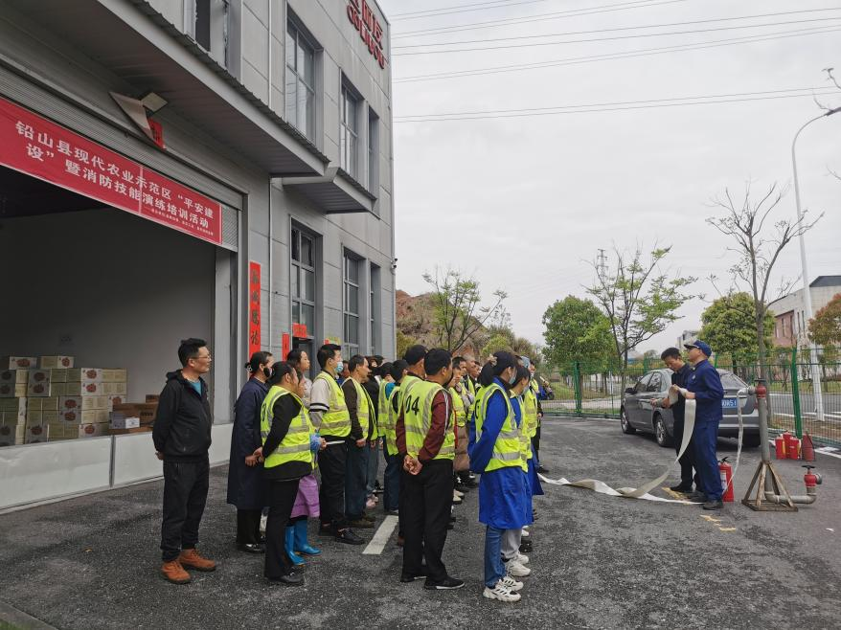
最后，组织参训人员开展了“油盆灭火”实战演练，及时指出不足，大幅提升了员工的火灾防控能力和自救能力。
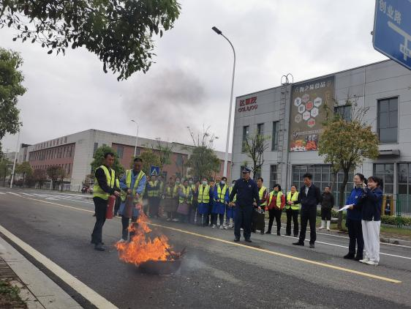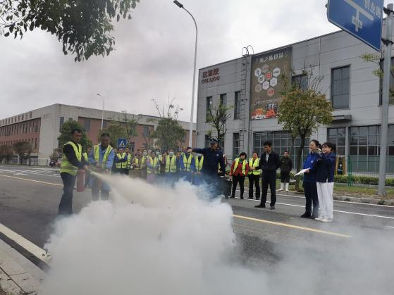
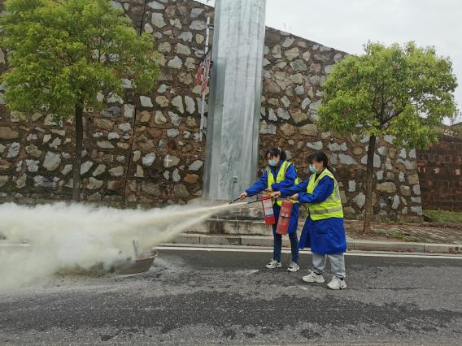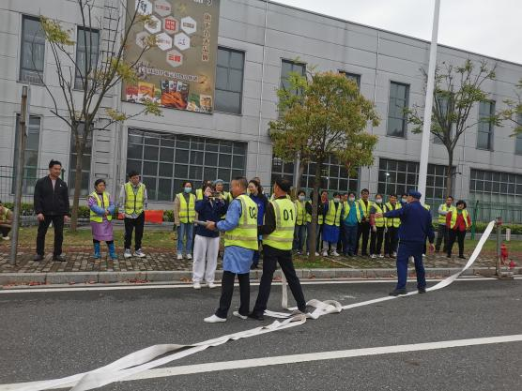
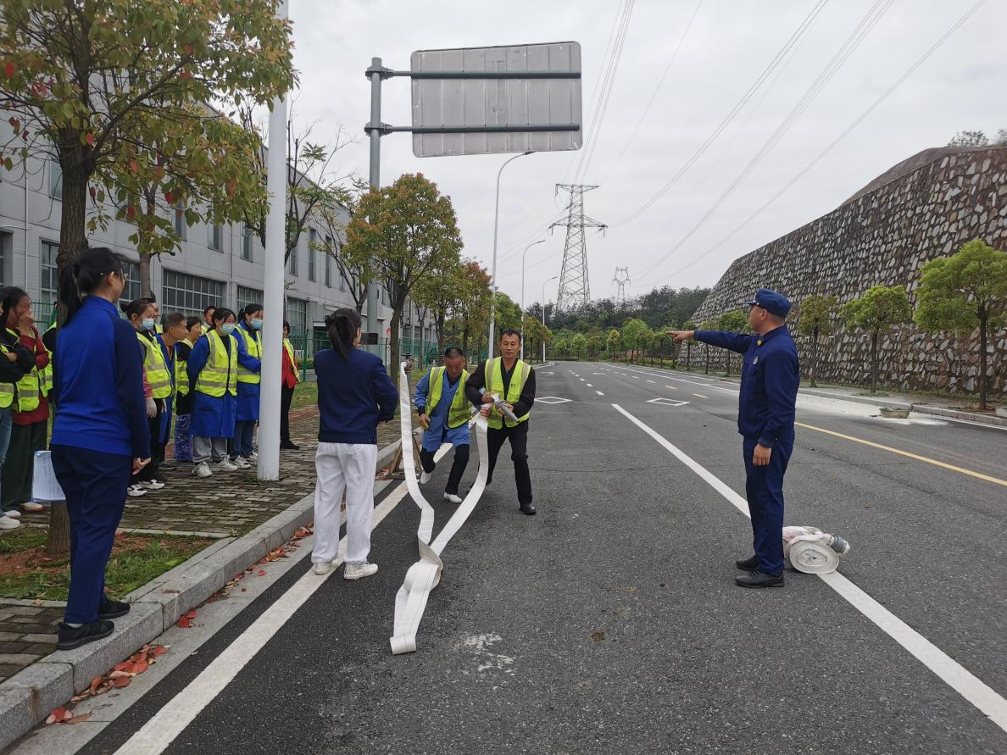
通过此次消防演练，普及了消防安全知识，让辖区企业干部职工学习了出现火情时的处理方法以及自救互救方法，切实增强了火灾防范意识和应急逃生自救能力。

